УДК 338.1/ББК 65.44
Перелайко А.Д.
Ковалевич К.Н.
Научный руководитель – Шевченко О. В.

Практические аспекты использования интернет-ресурсов в целях управления маркетингом организации

Аннотация статьи на русском языке
В данной статье исследованы теоретико-методологические аспекты формирования и реализации маркетинговой стратегии организации в условиях цифровой трансформации системы экономических отношений. Выделены стратегические приоритеты применения инструментов маркетинга для анализа потребностей и предпочтений клиентов с целью определения системы условий достижения устойчивого конкурентного преимущества организации в условиях гибкой конкурентной среды.
Ключевые слова на русском языке: стратегия, управление маркетингом, факторы активизации инновационной деятельности, Интернет-ресурсы, регион, устойчивое развитие

Достижение целей маркетинговой деятельности организации зависит от трех ключевых факторов: выбранной маркетинговой стратегии, ее организационной структуры и эффективности ее функционирования.

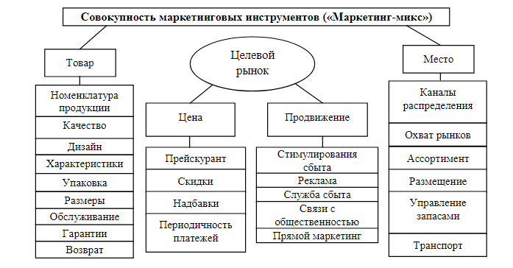
Рисунок 1. Управление производством и сбытом продукции в системе
«Маркетинг-микс» организации
Источник: собственная разработка

Для успешного управления маркетингом необходимо осуществить разработку маркетинговой стратегии, которая будет нацелена на достижение целей компании. Разработка такой стратегии базируется на пяти управленческих подходах, также известных как основные концепции, которые организация использует для эффективной маркетинговой деятельности:
1. Концепция развития производства основана на идее, что потребитель предпочитает привычные и доступные товары на рынке. Концепция развития производства строится на принципе того, что потребитель отдает предпочтение привычным и доступным товарам на рынке. В современном мире, где конкуренция огромна и новые товары появляются каждый день, сохранение лояльности потребителей становится сложной задачей для производителей.
Согласно идее концепция, где потребитель предпочитает привычные товары, эффективна в случаях, когда спрос на продукт превышает его предложение на рынке, а также когда стоимость продукта слишком высока и требуется повышение производительности для снижения цены. Потребительская «предпочтительность» может меняться в зависимости от различных факторов, таких как мода, кризисы, изменение экономической ситуации, поэтому производители не должны останавливаться на достигнутом, а постоянно осуществлять мониторинг рынка и взаимодействовать с целевой аудиторией, чтобы быть в курсе последних тенденций и изменений.
2. Концепция развития товара (услуги) основана на том, что потребитель отдает предпочтение качественному товару с новыми свойствами. Производитель должен непрерывно улучшать характеристики и свойства товара для удовлетворения потребностей клиентов. В условиях конкуренции, где количество предложений на рынке постоянно увеличивается, ключевой фактор успеха для любой компании заключается в способности удовлетворить меняющиеся потребности и ожидания потребителей.
Качество услуг играет важную роль в привлечении и удержании клиентов. Потребитель всегда стремится обеспечить себя продуктом высокого качества, который будет соответствовать его ожиданиям и требованиям. Качественный товар, который имеет новые и инновационные свойства, открывает для потребителя новые возможности и предлагает улучшенные решения для его запросов. Организация должна постоянно следить за изменениями и тенденциями в сфере своего бизнеса, анализировать потребности и предпочтения потребителей, и искать инновационные способы улучшения своего товара и быть готова адаптироваться к меняющейся конкурентной среде. Всегда существует риск того, что конкуренты также будут разрабатывать и представлять на рынке товар с аналогичными свойствами. Способы адаптации к новым условиям на рынке могут включать в себя модификацию товара, переориентацию маркетинговых стратегий, а также разработку новых инноваций.
3. Для обеспечения эффективной работы согласно концепции повышения коммерческих усилий необходимо активно продвигать товар на рынке и организовывать массовые продажи. Это особенно важно в случае пассивных товаров, которые без активной рекламы и маркетинговых действий могут оставаться незамеченными и непопулярными среди потребителей.
Важным фактором успешного продвижения товара или услуг является исследование и анализ рынка, а также постоянное обновление маркетинговых стратегий и подходов. Это поможет оставаться конкурентоспособным и находить новые способы продвижения товара, а также привлечения внимания и интереса клиентов.
Активное продвижение товара на рынке и организация массовых продаж являются неотъемлемыми элементами успешной работы по концепции повышения коммерческих усилий. Только такая стратегия позволит достичь поставленных целей и обеспечить стабильный рост бизнеса. Концепция также применима в некоммерческом секторе и в условиях перепроизводства.
4. Концепция маркетинга заключается в том, что достижение целей организации напрямую зависит от определения потребностей и требований целевых рынков, а также более эффективного, чем у конкурентов, удовлетворения клиентов. Для этого необходимо разработать и реализовать меры, которые позволят производить то, что нужно потребителю, и сочетать удовлетворение его потребностей с получением прибыли.
5. Концепция социально-этического маркетинга предполагает определение потребностей и интересов целевых групп (целевых рынков), а также предоставление продуктов, которые обеспечивают наивысшую потребительскую ценность по сравнению с конкурентами или способствуют благополучию клиентов и общества в целом.
Социально-этический маркетинг – это концепция, которая опирается на анализ и понимание потребностей и интересов целевых групп или рынков. Основная задача заключается в предоставлении продуктов и услуг, которые обладают наивысшей потребительской ценностью по сравнению с конкурентами или способствуют благополучию клиентов и общества в целом.
Направление и характер целей организации определяются быстрыми темпами научно-технического развития, быстрыми изменениями потребительского спроса, сложностью производства и роста и другими факторами. Одной из главных причин популярности социальных сетей в банковском маркетинге является их способность к быстрому и широкому распространению информации. Благодаря функциям таргетинга, банки могут легко определить и привлечь свою целевую аудиторию, взаимодействуя с ней через персонализированные рекламные кампании и контент. Это не только увеличивает узнаваемость бренда, но и способствует росту доверия среди пользователей.
Маркетинговая стратегия – это комплексный план, разработанный специально для достижения маркетинговых целей фирмы. Маркетинговая миссия и цели говорят нам о том, куда мы хотим пойти, а маркетинговая стратегия дает нам грандиозный план достижения этой цели [1].
Например, "Сбербанк" (Беларусь) активно использует различные цифровые платформы для поддержания связи с текущими и потенциальными клиентами. Как показано на рисунке 2 инструменты этого взаимодействия включают в себя официальный сайт и активные страницы в социальных сетях, таких как Facebook, Instagram, ВКонтакте и Одноклассники. ВКонтакте, Facebook и Одноклассники синхронизируют свои новостные ленты, обеспечивая единое информационное пространство для пользователей. Контент в этих социальных сетях представлен в виде новостного журнала, где один-два раза в день публикуются актуальные экономические новости. Такой подход позволяет клиентам оставаться в курсе последних экономических событий и получать актуальную информацию о финансовых продуктах и услугах банка. Регулярные обновления помогают привлекать новых клиентов и сохранять интерес существующих, формируя постоянный канал коммуникации и поддержки. Наличие мультиплатформенной стратегии позволяет "Сбербанк" охватить различные возрастные и социальные группы, так как каждая социальная сеть имеет свою уникальную аудиторию. Это способствует расширению клиентской базы и усилению бренда банка на рынке финансовых услуг.
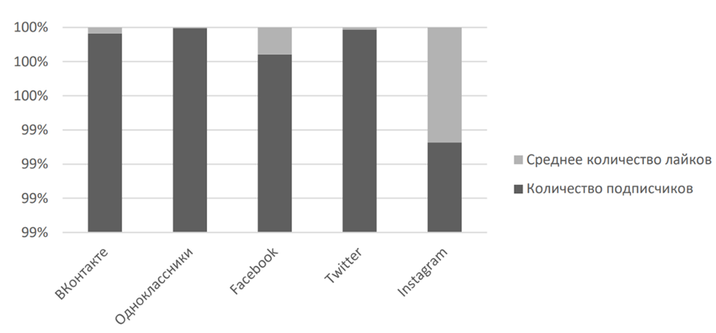
Рисунок 2. Процентное соотношение количества подписчиков и лайков в социальных сетях Сбербанка
Источник: собственная разработка на основе данных [2]…[6]

В подавляющем большинстве случаев менее 1% подписчиков активно взаимодействуют с публикациями в сообществах, оценивая их. Это очень низкий показатель для платформы, которая позиционирует себя как активно функционирующая медиа-площадка. Привлечение молодой аудитории в банки идет в основном не через официальные социальные сети компании, а через, так называемый, живой пиар от амбассадоров и лиц бренда. Самый популярный маркетинговый инструмент банка – продакт-плейсмент в видеороликах блогеров на YouTube и с 2019 года в TikTok.
Таким образом, для улучшения вовлеченности подписчиков необходимо применять различные маркетинговые инструменты для формирования стратегии. Например, создание контента, который вызывает эмоции, вопросы или потребность в высказывании мнения, может значительно повысить активность аудитории. Регулярное проведение опросов, конкурсов и прямых трансляций также способствует повышению вовлеченности. Важно учитывать предпочтения и интересы целевой аудитории, адаптируя контент под нужды и ожидания клиентов, также важно рассматривать социальные сети как площадку для построения имиджа и узнаваемости бренда, а не только как средство непосредственного взаимодействия с пользователями, поэтому, несмотря на разницу в количестве подписчиков и просмотров, присутствие на подобных платформах остаётся ключевым элементом в общей маркетинговой стратегии компании.

Библиографический список на русском языке
- О комплексе маркетинга и его элементах. – URL: powerbranding.ru/osnovymarketinga (дата обращения: 25.04.2025).
- Примечание к годовой индивидуальной бухгалтерской (финансовой) отчетности ОАО «Сбер Банк» за 2023 год. – URL: https://www.sber-bank.by/page/financial-statements (дата обращения: 25.04.2025).
- Отчёт ESG 2022 Сбербанк – URL: https://cloud.mail.ru/stock/9YgywNg58mqpLYfrM6uHTtVN (дата обращения: 25.04.2025).
- Официальная страница СберБанка в «Facebook» // Facebook. — 2022. — URL: https://www.facebook.com/sberbankby/?locale=ru_RU (дата обращения: 25.04.2025).
- Официальная страница СберБанка в «Instagram» // Instagram. — 2022. — URL: https://www.instagram.com/sberbankby/ (дата обращения: 25.04.2025).
- Официальная страница СберБанка в «Twitter» // Twitter. — 2022. — URL: https://twitter.com/sberbankby (дата обращения: 25.04.2025).

Информация об авторах на русском языке
Перелайко Алена Дмитриевна (Гродно, Беларусь) – студент 3 курса УО «Гродненский государственный университет имени Янки Купалы» (230000 Республика Беларусь, г. Гродно, ул. Ожешко, 22, www.grsu.by)
Ковалевич Константин Никитич (Гродно, Беларусь) – студент 4 курса УО «Гродненский государственный университет имени Янки Купалы» (230000 Республика Беларусь, г. Гродно, ул. Ожешко, 22, www.grsu.by)
Научный руководитель – Шевченко Оксана Викторовна, старший преподаватель УО «Гродненский государственный университет имени Янки Купалы» (230000 Республика Беларусь, г. Гродно, ул. Ожешко, 22, www.grsu.by)

PRACTICAL ASPECTS OF USING INTERNET RESOURCES FOR MARKETING MANAGEMENT OF ORGANIZATION

Аннотация статьи на английском языке
The purpose of this work is to the theoretical and methodological aspects of formation and implementation of marketing strategy of the organization in the conditions of digital transformation of the system of economic relations. The strategic priorities of application of tools marketing for the analysis of needs and preferences of customers in order to determine system of conditions for achieving sustainable competitive advantage of the organization in conditions of flexible competitive environment are highlighted.
Ключевые слова на английском языке
strategy, marketing management, factors of innovation activity activation, Internet resources, region, sustainable development

Библиографический список на английском языке

1. About marketing complex and its elements. - URL: powerbranding.ru/osnovymarketinga (date of reference: 25.04.2025).

2. Note to the annual individual accounting (financial) statements of Sber Bank OJSC for 2023. - URL: https://www.sber-bank.by/page/financial-statements (access date: 25.04.2025).

3. ESG Report 2022 Sberbank - URL: https://cloud.mail.ru/stock/9YgywNg58mqpLYfrM6uHTtVN (date of access: 25.04.2025).

4. SberBank's official Facebook page // Facebook. - 2022. - URL: https://www.facebook.com/sberbankby/?locale=ru_RU (date of reference: 25.04.2025).

5. SberBank's official page in Instagram // Instagram. - 2022. - URL: https://www.instagram.com/sberbankby/ (access date: 25.04.2025).

6. SberBank's official page in Twitter // Twitter. - 2022. - URL: https://x.com/sberbankby (access date: 25.04.2025).

Информация об авторах на английском языке
Alena Dmitrievna Perelayko (Grodno, Belarus) – bachelor of the Yanka Kupala State University of Grodno (230000 Republic of Belarus, Grodno, Ozheshko St., 22, www.grsu.by)
Konstantin Nikitich Kovalevich (Grodno, Belarus) – bachelor of the Yanka Kupala State University of Grodno (230000 Republic of Belarus, Grodno, Ozheshko St., 22, www.grsu.by)
Scientific advisor – Oksana Viktorovna Shevchenko, Senior Lecturer, Yanka Kupala State University of Grodno (230000 Republic of Belarus, Grodno, Ozheshko St., 22, www.grsu.by)

